СНАРКИ И РАЗМЕРНОСТЬ ПРОСТРАНСТВА
Существует ли зависимость параметров снарка от размерности N, и что именно можно доказать
Литературный статус, точные теоремы, доказательства и новые геометрические постановки
Исследовательская записка
17 июля 2026

Краткий ответ
Ответ на исходный вопрос
В стандартной теории графов внутренние параметры снарка не зависят от размерности N евклидова пространства. Снарк является абстрактным графом, а N не входит в его определение. Поэтому универсальная зависимость вида p = f(N) для порядка, обхвата, диаметра, нечётности, сопротивления или хроматического индекса не существует и в таком виде не могла быть доказана.
После введения естественного геометрического условия точная зависимость появляется. Для любого конечного простого снарка минимальная размерность пространства, в котором его можно реализовать прямолинейными рёбрами без пересечений, равна ровно 3. Это не плавная зависимость, а пороговый закон: N = 1 и N = 2 невозможны, N ≥ 3 всегда достаточны.

Статус результата. Само утверждение получается как прямое следствие теоремы Тейта в форме, эквивалентной теореме о четырёх красках, и элементарного вложения любой конечной простой графовой структуры в R³ через точки моментной кривой. Я не нашёл в литературе отдельной именованной теоремы именно для снарков в такой формулировке, поэтому ниже она выводится полностью и без ссылочного пропуска доказательства.
Главный вывод. Размерность N не управляет комбинаторной сложностью снарка. Она управляет только возможностью и стоимостью выбранной геометрической реализации. Чтобы получить содержательную зависимость, необходимо заранее зафиксировать ограничения: отсутствие пересечений, единичную длину рёбер, целочисленную решётку, ограниченный объём, поверхность заданного рода или иной геометрический ресурс.

Содержание
1. Термины и три разных смысла размерности
2. Параметры снарка и отсутствие внутренней зависимости от N
3. Главная теорема: точная аффинная размерность снарка равна 3
4. Закон размерностного отклика для произвольного инварианта
5. Пересечения как внешний параметр
6. Единичная евклидова размерность
7. Почему топология поверхности содержательнее, чем N
8. Новые ограниченные модели: решётка и бинарные координаты
9. Двойная проверка доказательств и границы применимости
10. Итоговая система зависимостей
11. Литература

1. Термины и три разных смысла размерности
Рабочее определение снарка. Далее снарком называется конечный простой связный кубический граф S = (V, E), не содержащий мостов и имеющий хроматический индекс χ′(S) = 4. Более строгая версия дополнительно требует обхват не менее 5 и циклическую рёберную связность не менее 4. Все основные доказательства ниже остаются верными и для этой более строгой версии [1].
Фраза «размерность пространства, в котором строят граф» допускает как минимум три математически различные интерпретации. Смешивание этих интерпретаций приводит к ложным выводам.
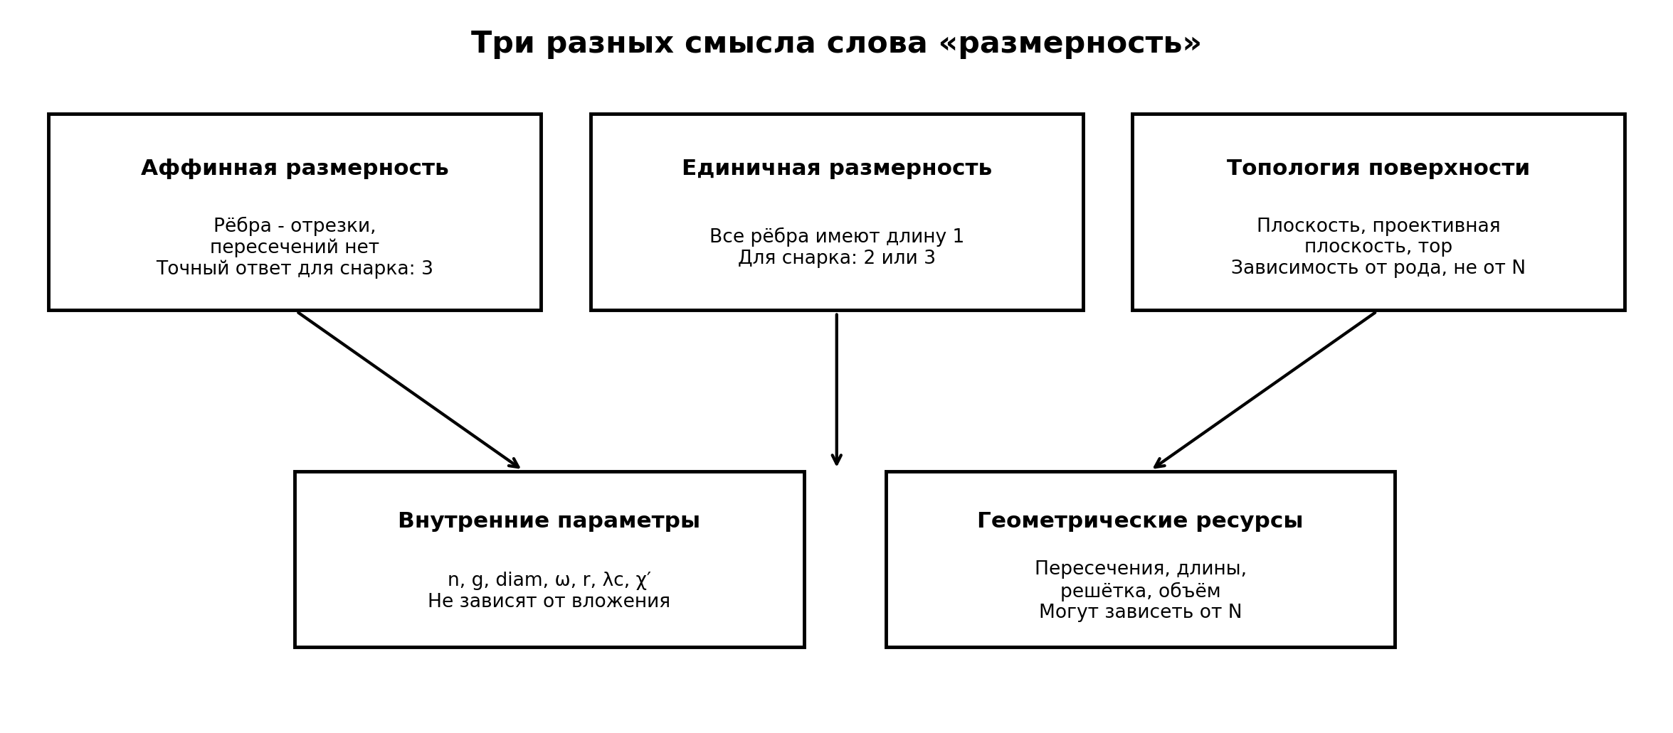
Рисунок 1. Аффинная, единичная и топологическая размерности являются разными объектами.
Понятие | Условие реализации | Что минимизируется | Роль пересечений
Аффинная размерность без пересечений | Вершины - разные точки Rᴺ, рёбра - отрезки | Минимальное N | Запрещены
Единичная размерность Эрдёша - Харари - Татта | Каждое ребро имеет длину 1 | Минимальное N | Разрешены
Род поверхности | Граф вложен в фиксированную поверхность | Род или эйлерова характеристика | Запрещены на поверхности

Основная интерпретация отчёта. Под N понимается размерность евклидова пространства для прямолинейного вложения без пересечений. Именно эта постановка наиболее буквально соответствует выражению «пространство, в котором строят граф». Остальные интерпретации рассматриваются отдельно.

2. Параметры снарка и отсутствие внутренней зависимости от N
Стандартные параметры снарка являются инвариантами абстрактного графа. Они вычисляются из множеств V и E и не используют координаты вершин.
Параметр | Обозначение | Смысл | Зависимость от N
Порядок | n = |V| | Число вершин | Нет
Размер | m = |E| = 3n/2 | Число рёбер кубического графа | Нет
Обхват | g(S) | Длина кратчайшего цикла | Нет
Диаметр | diam(S) | Максимум кратчайших расстояний | Нет
Хроматический индекс | χ′(S) = 4 | Минимум цветов для рёбер | Нет
Циклическая связность | λc(S) | Минимальный циклический рёберный разрез | Нет
Нечётность | ω(S) | Минимум нечётных циклов в 2-факторе | Нет
Сопротивление | r(S) | Минимум удаляемых рёбер до 3-рёберной раскраски | Нет
Индекс совершенных паросочетаний | π(S) | Минимум совершенных паросочетаний, покрывающих E | Нет

Тождество m = 3n/2. По лемме о рукопожатиях сумма степеней равна 2m. В кубическом графе сумма степеней равна 3n, поэтому 3n = 2m. Это также показывает, что порядок любого кубического графа чётен.
Σᵥ deg(v) = 3n = 2m ⇒ m = 3n/2
Параметры нечётности, сопротивления и другие меры «удалённости» от 3-рёберной раскрашиваемости определены исключительно комбинаторно [2]. Добавление координат или переход из R³ в R⁴ не изменяет ни один цикл, разрез, паросочетание или раскраску.
Принцип инвариантности
Если один и тот же снарк S вложен в пространства разных размерностей, то для любого графового инварианта p выполняется p(S, N) = p(S). Следовательно, формальная производная по N равна нулю лишь как символическое выражение постоянства, но не как аналитическая зависимость.

3. Главная теорема: точная аффинная размерность снарка равна 3
Определение. Аффинной размерностью d_aff(G) конечного простого графа G назовём минимальное N, для которого существует инъективное отображение φ: V(G) → Rᴺ со следующими свойствами: каждое ребро uv изображается отрезком [φ(u), φ(v)]; внутренняя часть ребра не содержит вершин; внутренности любых двух несмежных рёбер не пересекаются.
Теорема 1. Точная размерность снарка
Для любого конечного простого снарка S выполняется d_aff(S) = 3.

3.1. Нижняя граница N ≠ 1
Расположим все вершины на прямой в порядке x₁ < x₂ < ... < xₙ. Если имеется ребро xᵢxⱼ при j ≥ i + 2, то его отрезок содержит промежуточную вершину xᵢ₊₁. Это запрещено определением вложения. Поэтому допустимы только рёбра между соседними точками, а получившийся граф является подграфом пути и имеет максимальную степень не более 2. Снарк кубичен, то есть каждая вершина имеет степень 3. Противоречие.

3.2. Нижняя граница N ≠ 2
Если бы снарк имел прямолинейное вложение без пересечений в R², он был бы планарным. По теореме Тейта, эквивалентной теореме о четырёх красках, любой планарный кубический граф без мостов допускает правильную 3-рёберную раскраску [3]. Но у снарка χ′ = 4. Следовательно, планарного снарка в принятом определении не существует.

3.3. Верхняя граница N ≤ 3 через моментную кривую
Пусть вершины графа занумерованы различными действительными числами t₁, ..., tₙ. Поместим вершину vᵢ в точку моментной кривой:
φ(vᵢ) = (tᵢ, tᵢ², tᵢ³) ∈ R³.
Для любых четырёх различных параметров t₁, t₂, t₃, t₄ определитель матрицы аффинных координат является определителем Вандермонда:
det[(1, tᵢ, tᵢ², tᵢ³)]ᵢ₌₁⁴ = ∏₁≤i<j≤4 (tⱼ - tᵢ) ≠ 0.
Значит, любые четыре выбранные точки аффинно независимы и, в частности, не лежат в одной плоскости. Любые три точки также не коллинеарны.
Предположим, что внутренности двух несмежных рёбер пересеклись. Две пересекающиеся прямые лежат в одной плоскости, поэтому четыре конца этих рёбер были бы компланарны. Это противоречит ненулевому определителю Вандермонда. Смежные рёбра не могут иметь общую внутреннюю часть, поскольку тогда три их конца были бы коллинеарны. Следовательно, построение является требуемым вложением.

3.4. Переход к N > 3
Вложение R³ → Rᴺ задаётся добавлением нулевых координат: (x, y, z) ↦ (x, y, z, 0, ..., 0). Оно сохраняет все пересечения и непересечения. Поэтому любое N ≥ 3 также достаточно. Совместно с нижними границами это завершает доказательство.
d_aff(S) = 3.
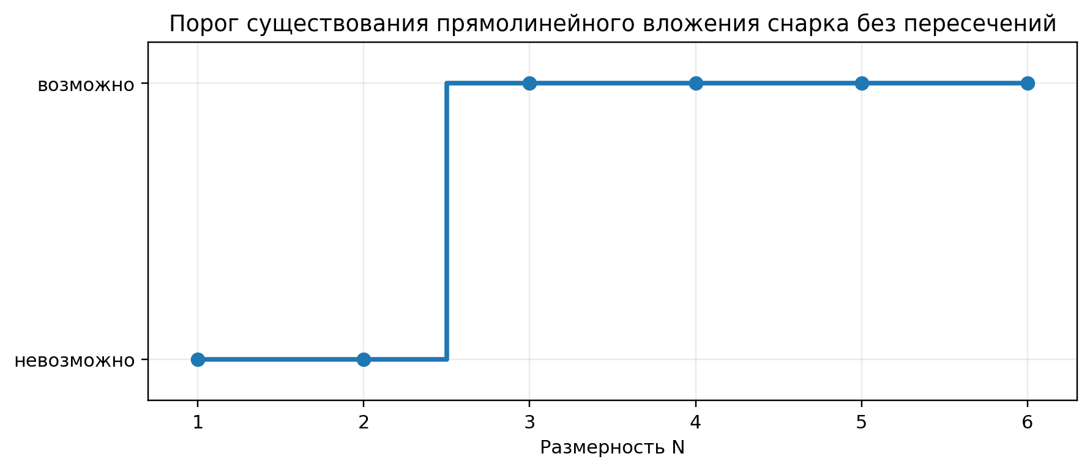
Рисунок 2. Размерность действует как порог: препятствие исчезает при переходе от N = 2 к N = 3.

4. Закон размерностного отклика для произвольного инварианта
Обозначим через 𝒮 класс всех конечных простых снарков, а через 𝒮_N класс тех снарков, которые допускают прямолинейное вложение без пересечений в Rᴺ.
Теорема 2. Закон класса допустимых снарков
𝒮_N = ∅ при N ≤ 2 и 𝒮_N = 𝒮 при N ≥ 3.

Первая часть следует из доказанных невозможностей для прямой и плоскости. Вторая часть следует из моментной кривой. Теперь для любого внутреннего инварианта p введём множество достижимых значений:
Rₚ(N) = { p(S) : S ∈ 𝒮_N }.
Rₚ(N) = ∅, N ≤ 2; Rₚ(N) = {p(S): S ∈ 𝒮}, N ≥ 3.
Это и есть строгая зависимость от N. Она является множественно-значной ступенчатой функцией. После достижения размерности 3 пространство перестаёт ограничивать класс снарков, поэтому диапазон любого внутреннего параметра полностью стабилизируется.
Следствие. Невозможность формулы p = f(N)
Пусть p не является постоянным на классе снарков. Тогда не существует функции f только от N, которая для каждого вложенного снарка определяет p(S) = f(N). При одном и том же N ≥ 3 реализуются все снарки и, следовательно, разные значения p. Одновременно один и тот же снарк реализуется при всех N ≥ 3 с неизменным p.

Таким образом, корректный ответ на исходный вопрос имеет две части: внутренняя зависимость отсутствует; внешняя геометрическая зависимость имеет точный порог N = 3.

5. Пересечения как внешний параметр
Чтобы получить численный параметр, который действительно реагирует на N, введём размерностное число пересечений κ_N(G). Это минимальное число точек пересечения внутренних частей несмежных рёбер среди прямолинейных рисунков общего положения в Rᴺ.
Теорема 3. Размерностное число пересечений снарка
Для любого конечного простого снарка S: κ₂(S) = cr_lin(S) > 0, а κ_N(S) = 0 для всех N ≥ 3. Здесь cr_lin(S) - прямолинейное число пересечений на плоскости.

Положительность при N = 2 следует из непланарности. Нулевое значение при N ≥ 3 следует из теоремы 1. При этом величина κ₂ зависит от самого графа и может расти неограниченно внутри конкретных семейств снарков.
Пример дают цветочные снарки F_q. Они имеют 4q вершин. Для F₅ обычное число пересечений равно 3, а для нечётных q ≥ 7 оно равно q [6]. Следовательно, двумерная геометрическая цена растёт линейно, но после добавления одной размерности мгновенно падает до нуля.
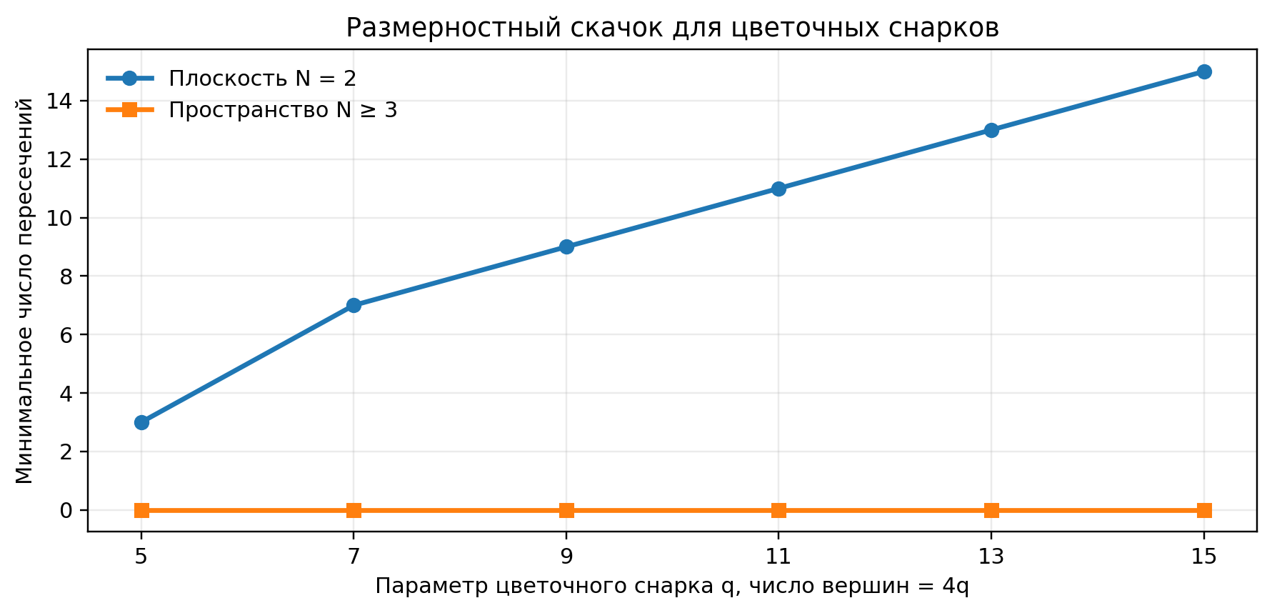
Рисунок 3. Для цветочных снарков число пересечений растёт на плоскости и равно нулю в любой размерности N ≥ 3.
Интерпретация по аналогии с фазовым переходом. Размерность N является не параметром масштаба, а параметром режима. При N = 2 действует топологическое препятствие, а при N = 3 оно полностью исчезает. Поэтому попытка искать степенной закон вида p ~ Nᵅ методологически неверна для неограниченных прямолинейных вложений.

6. Единичная евклидова размерность
В 1965 году Эрдёш, Харари и Татт определили dim_u(G) как минимальное N, в котором вершины можно расположить так, чтобы каждое ребро имело длину 1; пересечения разрешены, а не-рёбра также могут случайно иметь длину 1 [4]. Это другое понятие размерности.
Теорема 4. Единичная размерность снарка
Для любого конечного простого снарка S выполняется 2 ≤ dim_u(S) ≤ 3.

6.1. Нижняя граница
На прямой у каждой точки имеется не более двух точек на расстоянии 1: одна слева и одна справа. Поэтому любой единичный граф в R имеет максимальную степень не более 2. Снарк кубичен, следовательно, dim_u(S) ≥ 2.

6.2. Верхняя граница
Франкл, Купавский и Суонепул доказали, что граф максимальной степени d реализуется как единичный граф в Rᵈ, кроме специального случая d = 3 с компонентой K₃,₃ [5]. Связный снарк не является K₃,₃, поскольку K₃,₃ имеет правильную 3-рёберную раскраску. Значит, dim_u(S) ≤ 3.

6.3. Граница достигается снизу
В исходной статье Эрдёша, Харари и Татта приведена плоская единичная реализация графа Петерсена, поэтому dim_u(Petersen) = 2 [4]. Общие теоремы дают диапазон {2, 3}, но не классифицируют все семейства снарков по двум значениям. Полной классификации всех снарков по dim_u в найденных источниках нет.
Свойство | Аффинная размерность d_aff | Единичная размерность dim_u
Пересечения рёбер | Запрещены | Разрешены
Длины рёбер | Произвольны | Все равны 1
Ответ для любого простого снарка | Ровно 3 | 2 или 3
Граф Петерсена | 3 | 2

Это различие является важной проверкой согласованности. Утверждения d_aff(Petersen) = 3 и dim_u(Petersen) = 2 не противоречат друг другу: плоская единичная реализация графа Петерсена содержит пересечения.

7. Почему топология поверхности содержательнее, чем N
Для вложения без пересечений евклидова размерность выше 3 слишком сильна: она допускает любой конечный граф. Более содержательная переменная - топология двумерной поверхности, например ориентируемый или неориентируемый род.
Носитель | Структурный результат для снарков | Статус
Сфера или плоскость | Снарков нет: планарный кубический граф без мостов 3-рёберно раскрашиваем | Классический результат Тейта и теоремы о четырёх красках
Проективная плоскость | Единственный нетривиальный снарк - граф Петерсена | Доказано в 2024 году [7]
Тор | Все нетривиальные тороидальные снарки являются Petersen-like и строятся точечным произведением копий графа Петерсена | Доказано в 2025 году [8]

Эти результаты показывают, что геометрическая переменная действительно может ограничивать параметры и структуру снарка, но такой переменной является не размерность окружающего Rᴺ, а тип поверхности. Плоскость запрещает класс полностью, проективная плоскость оставляет один нетривиальный объект, тор допускает специальное семейство.
Методологический вывод
Для исследования структуры снарков параметр N следует заменить на пару (размерность носителя, топологическая сложность носителя) либо дополнить N геометрическими ограничениями. Иначе при N ≥ 3 задача становится универсальной и перестаёт различать снарки.

8. Новые ограниченные модели: решётка и бинарные координаты
Ниже вводятся два внешних параметра, для которых размерность N действительно создаёт количественный компромисс. Это новые постановки в рамках данного отчёта. Они не заявляются как новые опубликованные результаты, но приведённые оценки доказаны полностью.

8.1. Решёточный размер коробки
Для снарка S порядка n определим L_N(S) как минимальное целое L, при котором существует прямолинейное вложение без пересечений с координатами всех вершин в целочисленном кубе {0, 1, ..., L}ᴺ.
Теорема 5. Базовые оценки решёточного ресурса
Для N ≥ 3 выполняется ⌈n^(1/N)⌉ - 1 ≤ L_N(S) ≤ (n - 1)³. Кроме того, L_N(S) = 1 для N ≥ n - 1.

Доказательство нижней границы
В кубе имеется ровно (L + 1)ᴺ целочисленных точек. Для инъективного размещения n вершин необходимо (L + 1)ᴺ ≥ n. Отсюда L ≥ ⌈n^(1/N)⌉ - 1.

Доказательство универсальной верхней границы
Возьмём tᵢ = i для i = 0, ..., n - 1 и используем моментную кривую (i, i², i³, 0, ..., 0). Все координаты целые и лежат между 0 и (n - 1)³. Доказательство отсутствия пересечений уже дано в разделе 3.

Доказательство точного значения при большой N
В Rⁿ⁻¹ разместим n вершин в точках 0, e₁, ..., eₙ₋₁, где eᵢ - стандартные базисные векторы. Все координаты бинарны. Любые четыре точки этого симплекса аффинно независимы, поэтому несмежные рёбра не пересекаются. Получаем L_N(S) ≤ 1 для N ≥ n - 1. Поскольку у снарка более одной вершины, L_N(S) не может быть 0. Значит, L_N(S) = 1.
Эта модель даёт уже не порог, а реальный компромисс: увеличение N позволяет уменьшать требуемый диапазон координат. Такой параметр имеет инженерный смысл для дискретной геометрии, VLSI, визуализации и хранения координат.

8.2. Бинарная размерность
Определим β(S) как минимальное N, при котором существует прямолинейное вложение без пересечений с вершинами в гиперкубе {0, 1}ᴺ.
Теорема 6. Бинарная размерность
Для снарка порядка n выполняется ⌈log₂ n⌉ ≤ β(S) ≤ n - 1.

Нижняя граница следует из того, что гиперкуб содержит 2ᴺ точек. Верхняя граница следует из симплексного размещения 0, e₁, ..., eₙ₋₁. По аналогии с теорией кодов задача улучшения верхней границы сводится к поиску больших двоичных конфигураций, в которых запрещены геометрические совпадения хорд, соответствующих рёбрам конкретного снарка.

8.3. Общая схема содержательной зависимости
Пусть C обозначает набор ограничений: равенство длин, решётка, ограниченный радиус, ограниченный объём, поверхность, допустимое число пересечений или набор направлений рёбер. Тогда корректный объект исследования имеет вид:
Q_C(S, N) = min { геометрическая стоимость реализации S в Rᴺ при ограничениях C }.
Без ограничений C функция вырождается в порог N = 3. При наличии C возникает нетривиальная зависимость, которую можно оценивать экстремальными, вероятностными, алгебраическими и вычислительными методами.

9. Двойная проверка доказательств и границы применимости

9.1. Первая проверка: алгебраическая
Ненулевой определитель Вандермонда гарантирует аффинную независимость любых четырёх точек моментной кривой. Пересечение двух несмежных отрезков потребовало бы компланарности четырёх концов. Следовательно, пересечения невозможны. Это полное конструктивное доказательство верхней границы.

9.2. Вторая проверка: трансверсальная эвристика
Два ребра являются одномерными объектами. Ожидаемая размерность их общего положения в Rᴺ равна 1 + 1 - N = 2 - N. При N ≥ 3 она отрицательна, поэтому пересечение является негenericким событием и устраняется малым возмущением координат. Эта аргументация не заменяет доказательство, но независимо подтверждает критический порог N = 3.

9.3. Независимая проверка нижней границы
Запрет N = 2 опирается не на свойства выбранного рисунка, а на комбинаторную теорему: планарность кубического графа без мостов влечёт 3-рёберную раскрашиваемость [3]. Поэтому никакой альтернативный способ расположения точек на плоскости не может обойти препятствие.

9.4. Границы применимости
- Теорема d_aff(S) = 3 сформулирована для конечных простых снарков. Параллельные рёбра не могут изображаться разными прямыми отрезками между одной парой точек без дополнительного соглашения.
- Если пересечения разрешены, любой конечный граф можно нарисовать прямыми отрезками уже на плоскости. Тогда размерностный порог исчезает.
- Если рёбра разрешено изображать произвольными кривыми, минимальная топологическая размерность для любого конечного графа также не превосходит 3, но конструктивная часть отличается.
- Единичная размерность и аффинная размерность не взаимозаменяемы.
- Род поверхности является отдельным параметром и не равен размерности окружающего евклидова пространства.

10. Итоговая система зависимостей
Основной результат
Внутренние параметры снарка не зависят от N. Единственная универсальная зависимость для неограниченного прямолинейного вложения без пересечений имеет пороговый вид: вложение существует тогда и только тогда, когда N ≥ 3.

Объект | Точная зависимость от N | Что доказано
Допустимость вложения F_S(N) | 0 при N ≤ 2; 1 при N ≥ 3 | Теорема 1
Класс реализуемых снарков 𝒮_N | ∅ при N ≤ 2; все снарки при N ≥ 3 | Теорема 2
Внутренний инвариант p(S) | Постоянен для фиксированного S | Инвариантность изоморфизма
Число пересечений κ_N(S) | > 0 при N = 2; 0 при N ≥ 3 | Теорема 3
Единичная размерность dim_u(S) | Минимальное N принадлежит {2, 3} | Теорема 4
Решёточный размер L_N(S) | Убывает в пределах доказанных оценок; равен 1 при N ≥ n - 1 | Теорема 5
Бинарная размерность β(S) | ⌈log₂ n⌉ ≤ β(S) ≤ n - 1 | Теорема 6

Финальная формулировка зависимости. Для стандартных параметров снарка зависимости от N нет. Для геометрических параметров зависимость определяется выбранным ограничением. В базовой модели без пересечений N вызывает единственный скачок между 2 и 3. Для получения нетривиальных законов следует исследовать Q_C(S, N) при явно указанном C.
Наиболее перспективные направления. Решёточная и бинарная размерности, единичные и faithful-единичные реализации, минимальный объём, ограниченное число направлений, вложения на поверхностях заданного рода и совместная оптимизация числа пересечений с длиной рёбер. Эти постановки сохраняют специфику снарков и не вырождаются после N = 3.

11. Литература
[1] E. Máčajová, G. Mazzuoccolo, V. Mkrtchyan, J. P. Zerafa. Perfect matching index vs. circular flow number of a cubic graph. arXiv:2004.14049, 2020. Источник
[2] M. A. Fiol, G. Mazzuoccolo, E. Steffen. On measures of edge-uncolorability of cubic graphs. arXiv:1702.07156, 2017. Источник
[3] M. Goetze, P. Jungeblut, T. Ueckerdt. Efficient Recognition of Subgraphs of Planar Cubic Bridgeless Graphs. arXiv:2204.11750, 2022. Источник
[4] P. Erdős, F. Harary, W. T. Tutte. On the Dimension of a Graph. Mathematika 12, 118-122, 1965. Источник
[5] N. Frankl, A. Kupavskii, K. J. Swanepoel. Embedding graphs in Euclidean space. Journal of Combinatorial Theory, Series A 171, 105146, 2020. DOI: 10.1016/j.jcta.2019.105146. Источник
[6] W. Zheng, X. Lin, Y. Yang, X. Yang. The crossing number of flower snarks and related graphs. Ars Combinatoria 86, 57-64, 2008. Источник
[7] Y. Inoue, K. Kawarabayashi, A. Miyashita, B. Mohar, T. Sonobe. Three-edge-coloring projective planar cubic graphs: A generalization of the Four Color Theorem. arXiv:2405.16586, 2024. Источник
[8] Y. Inoue, K. Kawarabayashi, A. Miyashita, B. Mohar, T. Sonobe. Three-edge-coloring cubic graphs on the torus: A proof of Grünbaum's conjecture. arXiv:2505.07002, 2025. Источник
[9] N. Alon, A. Kupavskii. Two notions of unit distance graphs. Journal of Combinatorial Theory, Series A 125, 1-17, 2014. Источник
Конец исследовательской записки

